2017-07-17

1. 向上向下翻页无效。
2. 文件较多时进入文件管理很慢。
3. 查看图片时可以拖动。
4. 查看图片删除图片后应该停留在查看图片界面并跳到下一个图片。
5. 查看图片时点击上一张、下一张下面的按键栏不应该隐藏。
6. 点击设置、系统信息后再次点击会颜色会恢复到原来的蓝色，应该要么再次点击不作任何反应要么再次点击后关闭相应的窗口。
7. 播放视频偶尔会出现没有弹出按键栏的情况。

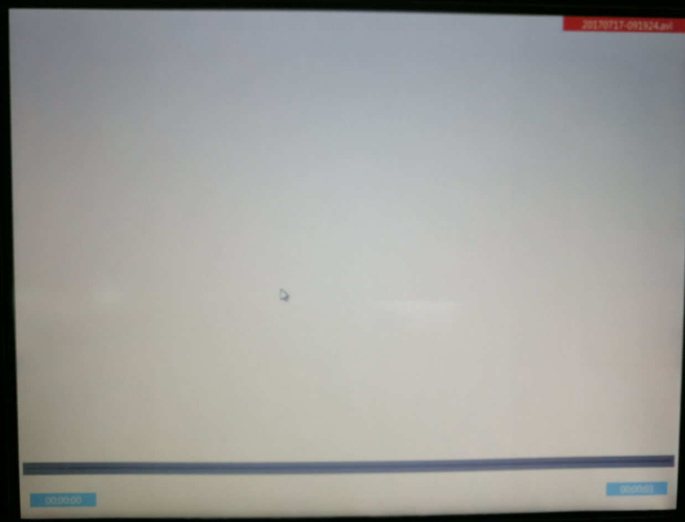

8. 串口协议还有点问题，发送灯的等级比显示少了1个等级，接收到信息时没有更新过来